看电影，学历史
跨学科主题研究课
【学习目标】
- 通过观看不同时代的电影，直观地感受历史上的重大事件、人物情感、社会百态和时代变迁，理解不同时代电影反映不同内容的背景及原因，感受历史的魅力。
- 通过跨学科主题探究活动，学生以电影为载体，加深对所学历史内容的理解，发现课堂教学没有涉及的历史信息，了解电影的主创者对历史的理解和解释，学会将看电影当成学习历史的一种方式，同时也要学会辨别不同历史信息的有效性。
【学习任务】
本主题学习活动的开展需要结合语文、艺术等知识，从《南京！南京！》、《末代皇帝》、《荆轲刺秦王》、《辛德勒的名单》、《敦刻尔克》、《建党伟业》、《长津湖》等影片中任选一部搜集该电影反映历史事件的背景、内容、影响，以小组为单位，组员自选角度进行搜集整理，尽量做到内容不重复，在课堂上以一定的形式进行呈现。
【展示形式】
各小组整合搜集到的资料，举行研讨会分享所得，可以通过撰写影评、制作ppt、视频等方式进行展示。
【设计意图】
通过多种方式搜集、加工整理历史影片的各种资料，培养学生搜集、整理、辨别史料的能力，了解历史事件发生的历史时代背景，直观感受所处历史事件中人物的情感，感受历史的魅力，培养学生的文化认同感、国家自豪感。
探究活动方案
【导入】
1.出示不同历史电影的海报，向学生提问：你知道下列图片对应的是哪部历史电影吗？这部电影反映的是什么历史事件？

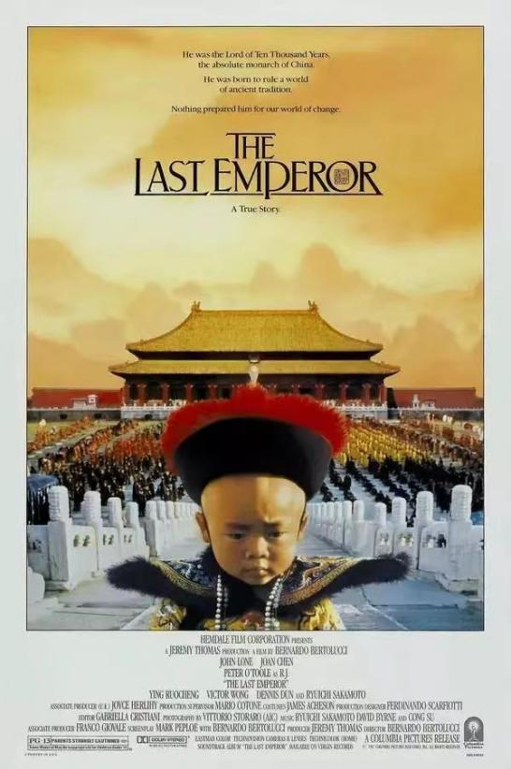
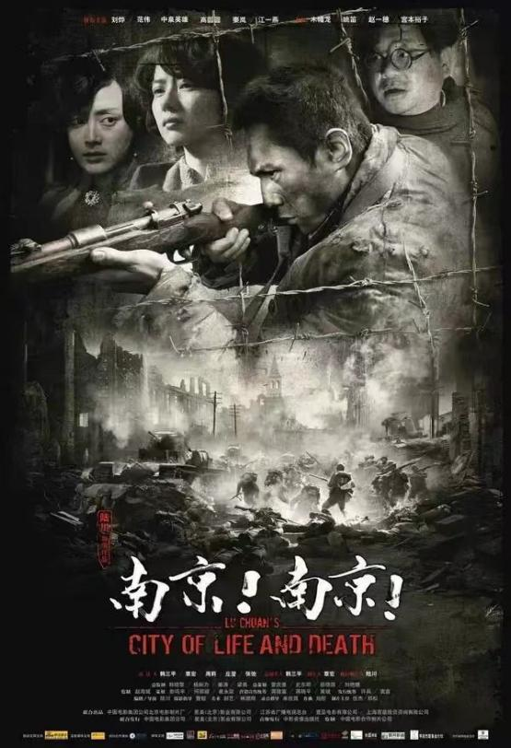

图1 图2

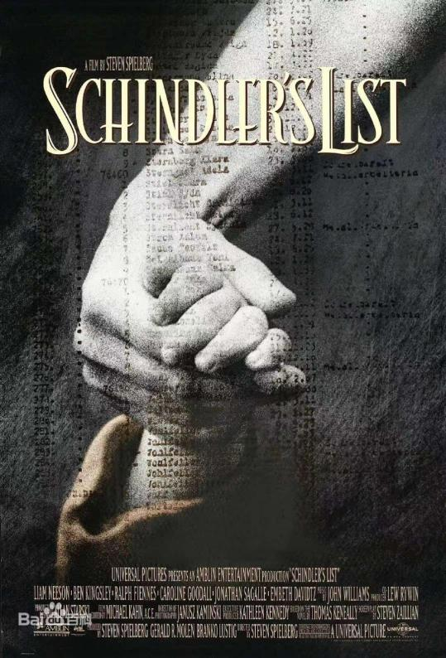
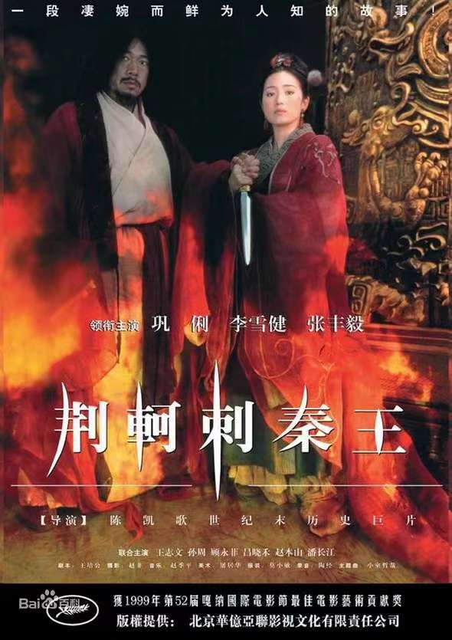

图3 图4

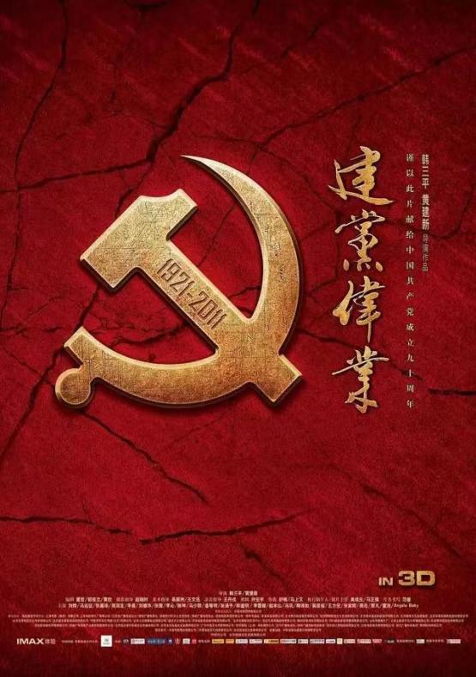
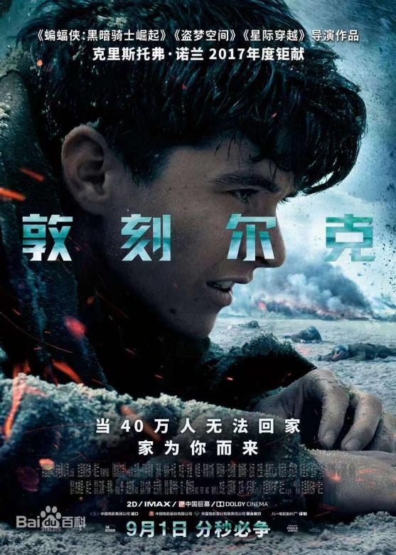

图5 图6

【设计意图】
通过抢答的方式从海报中猜出电影的名称并了解其背后的历史事件，调动学生参与活动的积极性，激发学生了解历史事件的兴趣。
- 交流展示
各小组派代表分别展示自己所收集整理到的资料，用不同形式对电影及其背后事件进行简要介绍，介绍过程中其他小组成员可就自己的疑问进行提问，由展示小组成员共同回答，老师辅以总结概括，在活动过程中加深每个学生对电影反映历史事件的了解。
【设计意图】
人人参与，学生互动交流，便于生动直观的获取历史知识，加深理解，活跃课堂气氛。
- 交流探究
出示问题：
- 你还知道哪些历史影片？它们所反映的是什么历史事件？
- 你是否知道反映同一历史事件的不同历史影片？为什么对同一历史事件会产生不同的了解？
- 通过交流探究，你有什么收获？
【学生活动】
学生组内合作交流以上3个问题，先在组内解决，再分别选择问题进行回答，教师进行记录。
【设计意图】
采取小组交流探究的方式，提高学生的沟通、表达及合作能力的同时，分析、了解相应的历史，让学生感受电影背后所承载的历史内涵，掌握学习历史的方式。
- 课堂小结
通过以上交流展示，我们从中可以发现影片背后承载的哪些历史情感？在日后的学习中，我们应该以什么样的态度来对待这些情感？
学生交流回答后教师总结。
以铜为镜，可以正衣冠。以史为镜，可以知兴衰。以人为镜，可以明得失。历史孕育了真理，它能和时间相抗衡，把遗闻旧事保藏下来。它是往古的迹象，当代的鉴戒，后世的教训。通过一部部历史影片，我们仿佛又重新回到了那些故事发生的地点，他们的经历与抉择构成了我们课本中无数精彩的篇章，我们在书中画下的几行重点，就概括了他们的一生，这正是历史的魅力，我们学习历史的意义。
【设计意图】
增强学生对历史课的兴趣，了解历史这门课程所承载的重要意义，在跨学科中探究加深对历史的感悟，增强学生的历史思维能力，培养学生的家国情怀。
【结束语】
感谢各位同学的配合与支持，40分钟的时间很快就结束了，与你们相处很愉快，也希望同学们在这节历史课中有所收获，有所感悟！

